Запись на программы дополнительного образования через ЕПГУ
- Зайти в личный кабинет на портал https://www.gosuslugi.ru (обратите пожалуйста внимание НЕ Госуслуги71).
- Выбрать раздел «ДЕТИ ОБРАЗОВАНИЕ»
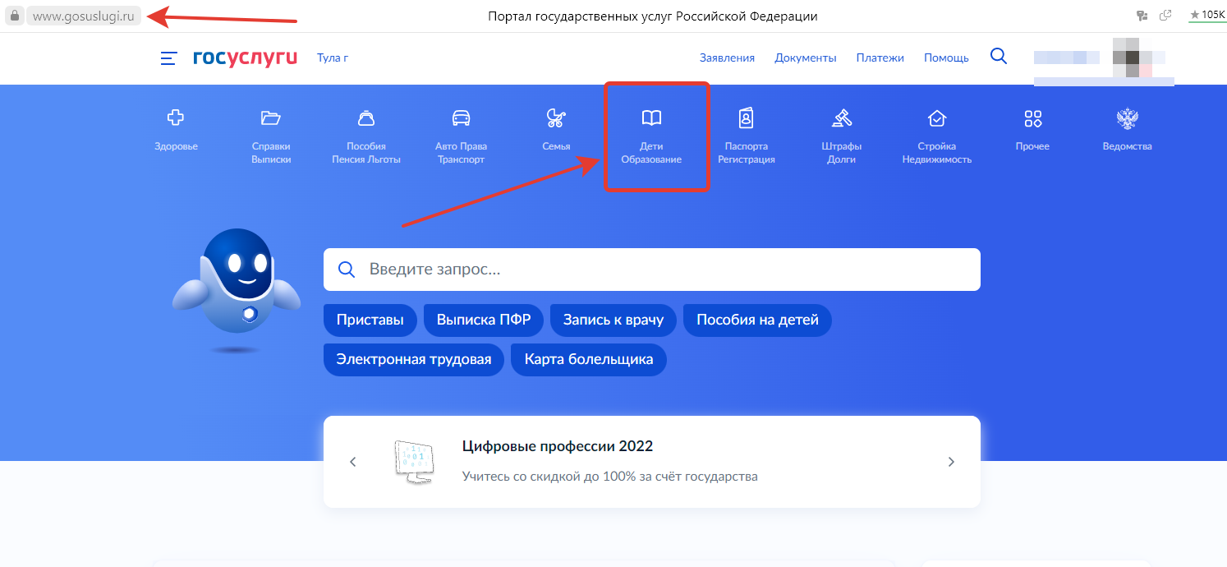

- Выбрать раздел «ЗАПИСЬ В КРУЖКИ И СЕКЦИИ»
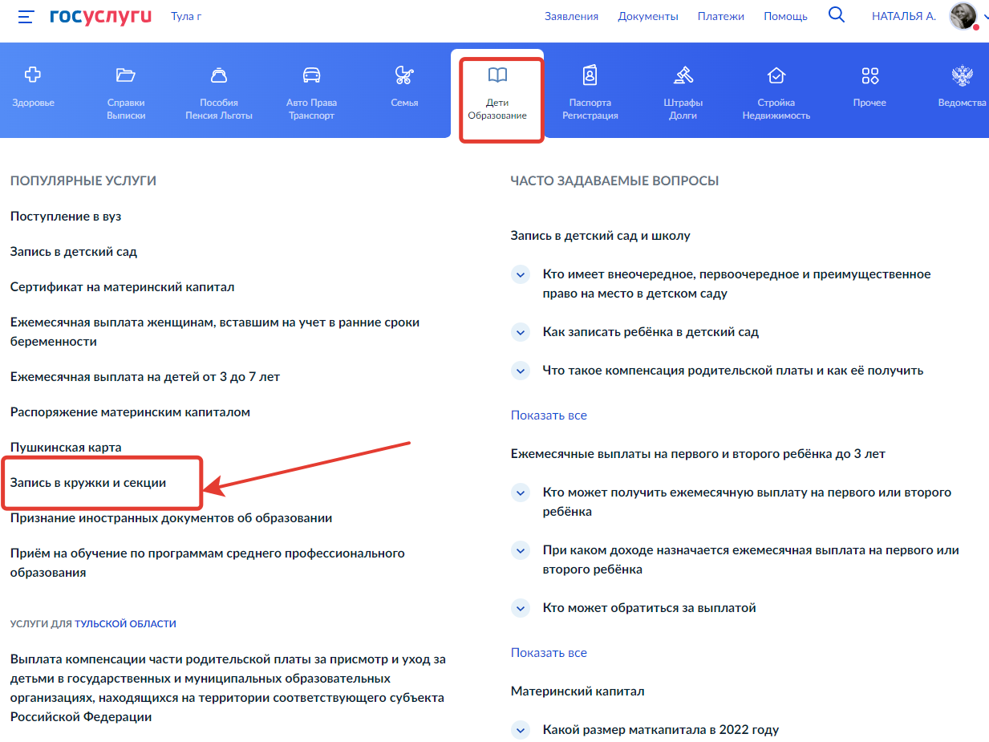

- Появится табличка «ЗАПИСЬ НА ПРОГРАММУ ДОПОЛНИТЕЛЬНОГО ОБРАЗОВАНИЯ», нажимаем на «НАЧАТЬ» и следуем подсказкам «мастера по заполнению»:

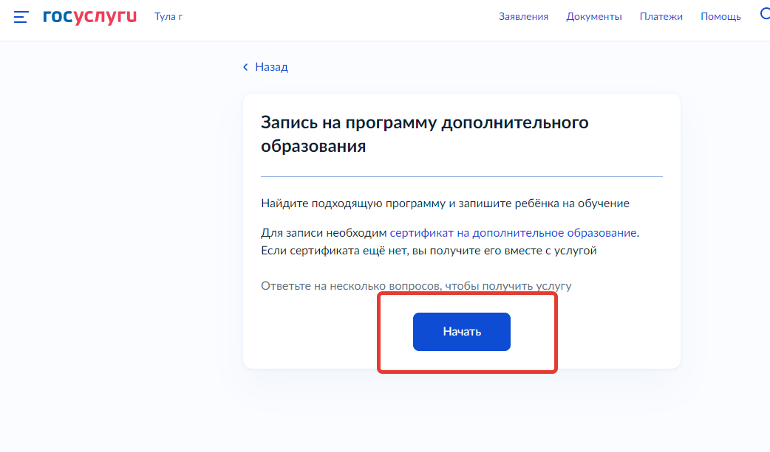

- выбираем регион «Тульская область»

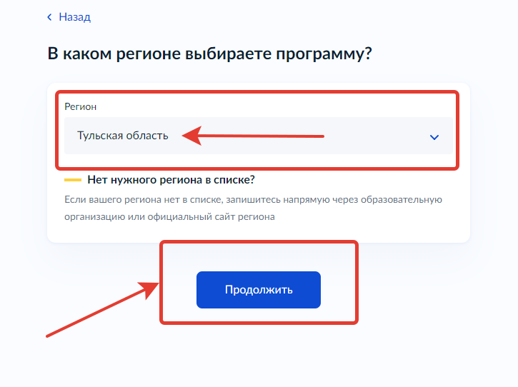

- выбираем текущий год «2022-2023»

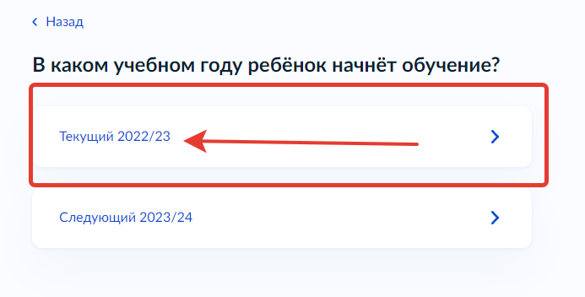

- нажимаем на «Перейти к заявлению»

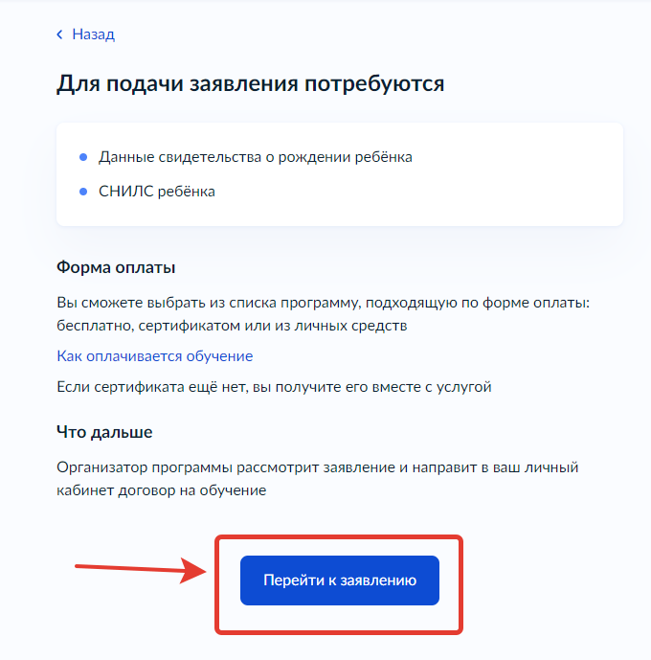
- выбрать программу, воспользовавшись поиском (набрать название программы или адрес, или ФИО педагога) или через фильтр.

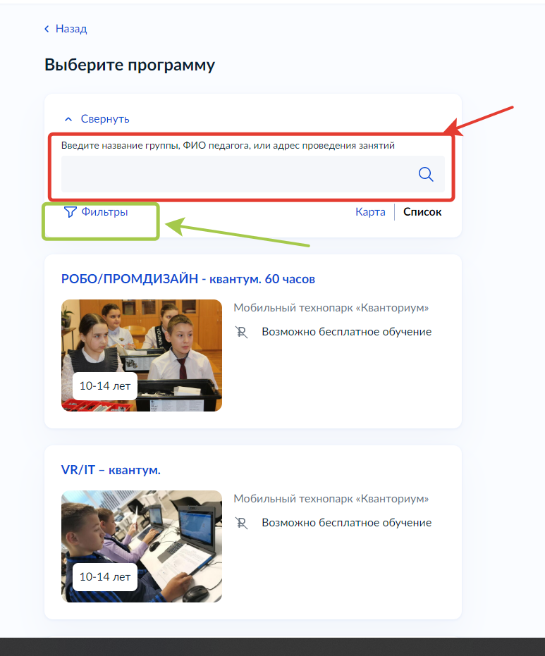

- нажать на «выбрать группу»

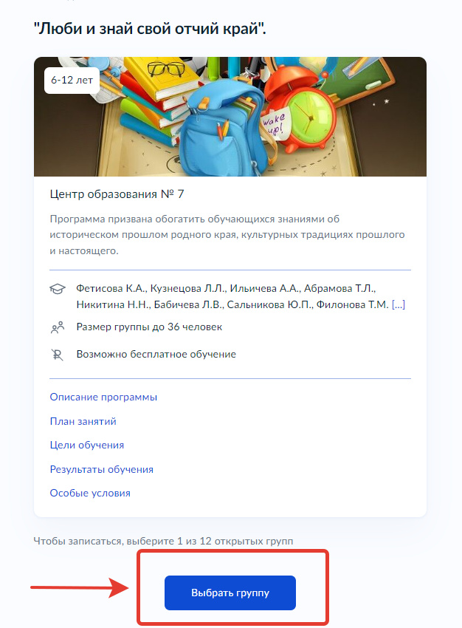
- нажать на «Записаться в эту группу»

